Обучение грамоте
Суммативное оценивание за сквозную тему «В здоровом теле - здоровый дух!»
Виды речевой деятельности: Чтение
Письмо
Задания
Чтение
- Прочитайте текст и ответьте на вопросы.
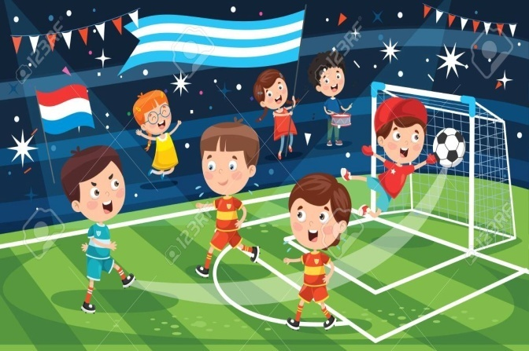
Футбол
Дети собрались играть в футбол. На поле играют две команды. Это очень сильные, крепкие ребята. Аскар был вратарем, а Витя и Айдар были защитниками. Вот мяч летит прямо в ворота! Аскар схватил мяч. Матч начался.
Запишите ответы на вопросы по содержанию текста.
О чем этот текст?____________________________________________
Какие ребята играют в футбол?____________________

Письмо
2.Составьте три вопроса по картинке. Напишите красиво


Критерий оценивания | № задания | Дескрипторы | Балл
Критерий оценивания | № задания | Обучающийся | Балл
Составляет и отвечает на вопросы по тексту | 1 | Определяет о ком говорится в тексте | 1
Составляет и отвечает на вопросы по тексту | 1 | Отвечает на вопрос по содержанию прочитанного текста | 1
Составляет и отвечает на вопросы по тексту | 1 | Составляет первый вопрос к картинке | 1
Составляет и отвечает на вопросы по тексту | 1 | Составляет второй вопрос к картинке | 1
Составляет и отвечает на вопросы по тексту | 1 | Составляет третий вопрос к картинке | 1
Соблюдает нормы каллиграфии | 2 | Записывает составленные вопросы без ошибок | 1
Соблюдает нормы каллиграфии | 2 | Правильно соединяет буквы и пишет разборчиво | 1
Всего баллов |  |  | 7

